Mandature 2014-2020
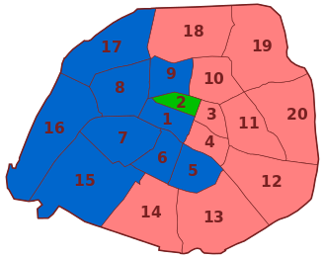
Appartenance politique des maires d'arrondissement élus en 2014.
- UMP
- PS
- EELV
Liste des maires des arrondissements de Paris depuis le 13 avril 2014¹ :
 | Arrondissement | Maire d'arrondissement |  | Parti | Notes
 | 1 | Jean-François Legaret | 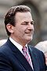 | UMP puisLR
 | 2 | Jacques Boutault | 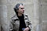 | EELV
 | 3 | Pierre Aidenbaum | 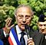 | PS
 | 4 | Christophe Girard |  | PS
 | 5 | Florence Berthout |  | UMP puisLR
 | 6 | Jean-Pierre Lecoq | 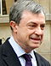 | UMP puisLR
 | 7 | Rachida Dati | 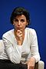 | UMP puisLR | Députée européenne
 | 8 | Jeanne d'Hauteserre | 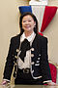 | UMP puisLR
 | 9 | Delphine Bürkli |  | UMP puisLR
 | 10 | Rémi Féraud | 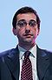 | PS
 | 11 | François Vauglin |  | PS
 | 12 | Catherine Baratti-Elbaz |  | PS
 | 13 | Jérôme Coumet | 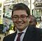 | PS
 | 14 | Carine Petit |  | PS
 | 15 | Philippe Goujon | 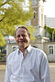 | UMP puisLR | Député de Paris
 | 16 | Claude Goasguen | 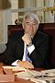 | UMP puisLR | Député de Paris
 | 17 | Brigitte Kuster |  | UMP puisLR | Conseillère régionale d'Île-de-France
 | 18 | Éric Lejoindre |  | PS
 | 19 | François Dagnaud | 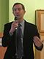 | PS
 | 20 | Frédérique Calandra | 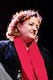 | PS

